GOVERNO DE SANTA CATARINA

Secretaria de Estado da Saúde
Comissão Intergestores Bipartite

DELIBERAÇÃO XXX/CIB/21

A Comissão Intergestores Bipartite, no uso de suas atribuições,

APROVA

O Encontro de Contas do período de Abril à Junho de 2020 da Oncologia referente às Cirurgias Hospitalares, Quimioterapia e Radioterapia.

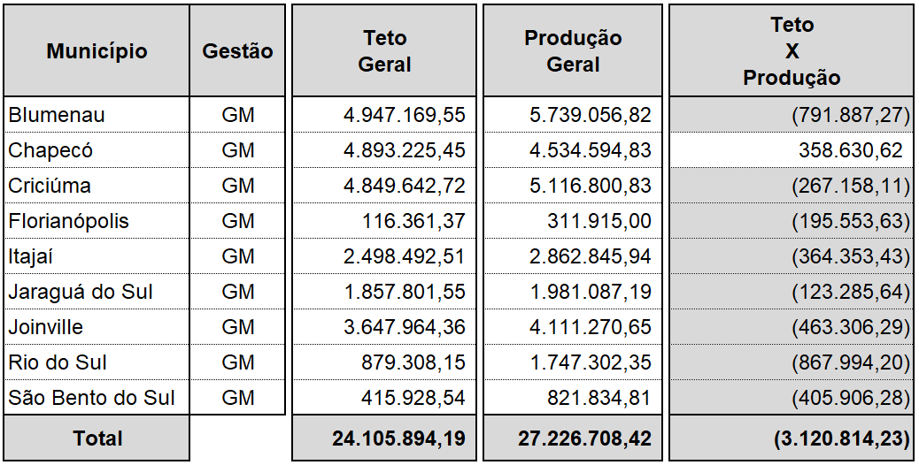
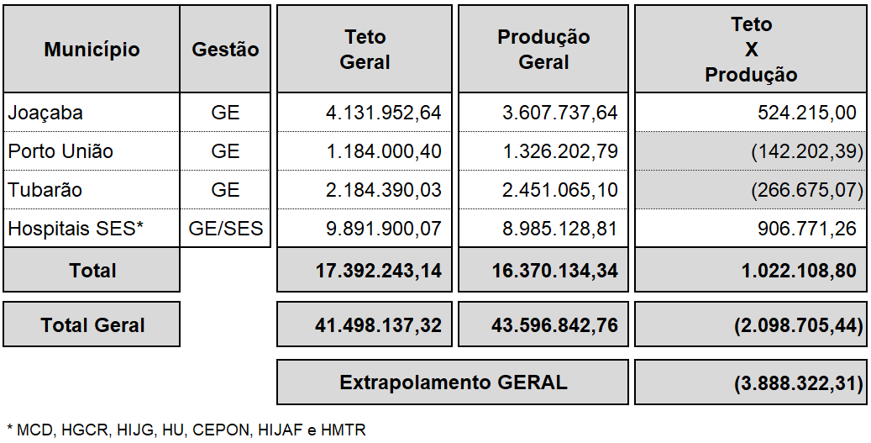

Para ressarcimento da produção excedente dos prestadores que ultrapassaram o teto programado do período serão remanejados dos gestores que tiveram superávit no teto programado para os referidos serviços, e o saldo remanescente de R$ 2.098.705,44 será remanejado da Gestão Estadual.

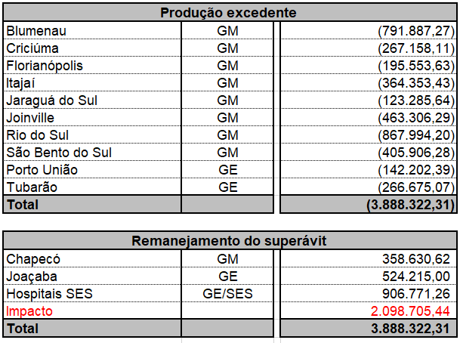

Florianópolis, xxx de janeiro de 2021

ANDRÉ MOTTA RIBEIRO | ALEXANDRE FAGUNDES
Secretário de Estado da Saúde Coordenador CIB/SES | Presidente do COSEMS  Coordenador CIB/COSEMS

